BRISCOLA

Giocatori: min 2 max 3
Carte: 40, 4 semi, 10 carte per seme [A, 2, 3, 4, 5, 6, 7, fante, cavallo, re], 3 carte per giocatore
Partita: Ogni giocatore riceve 3 carte. Al termine della distribuzione, il mazziere gira una carta, che designa la briscola per la partita. Il primo giocatore gioca una carta, e definisce il seme regnante per la mano corrente; gli altri giocatori, per poter vincere la mano, devono giocare una carta dello stesso seme con valore superiore, in termini di punteggio o valore numerico dell carta (p.e. 4 > 2, seppure entrambe abbiano punteggio 0). Se un giocatore gioca una briscola, la regola del medesimo seme viene meno, e vince la mano a meno di altri giocatori che scartano briscole più forti. Al termine della mano, i giocatori ricevono una carta, in ordine a partire dal vincitore della stessa. La partita termina quando la pila è vuota e tutti i giocatori hanno giocato le loro carte. Il vincitore sarà colui che ha totalizzato > 120/n, dove n è il numero di giocatori.
Il primo giocatore ad iniziare la partita è deciso a caso

Tabella dei punteggi delle carte:
Carte | Punteggi
2,4,5,6,7 | 0
Fante | 2
Cavallo | 3
Re | 4
3 | 10
Asso | 11

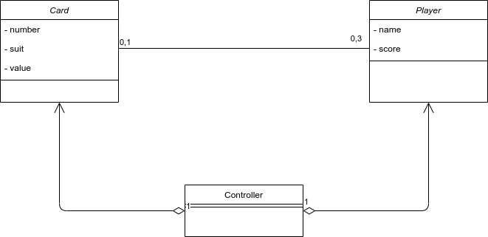
Diagramma delle classi

Diagrammi di sequenza

